#ifndef __Code__ // if x.h hasn't been included yet...

#define __Code__ // #define this so the compiler knows it has been included

#include <string>

// mettre ici les differentes structure de donnees

typedef struct T_Graphe

{

int i;

}T_Graphe;

void lire_fichier(std::string nom, T_Graphe &Un_Graphe);

#endif

_________________________________________________________________

#include "code.h"

void lire_fichier(std::string nom,

T_Graphe &Un_Graphe)

{

// on lit le fichier

}

______________________________________________________________________

Faire une windows Form : Visual 2015

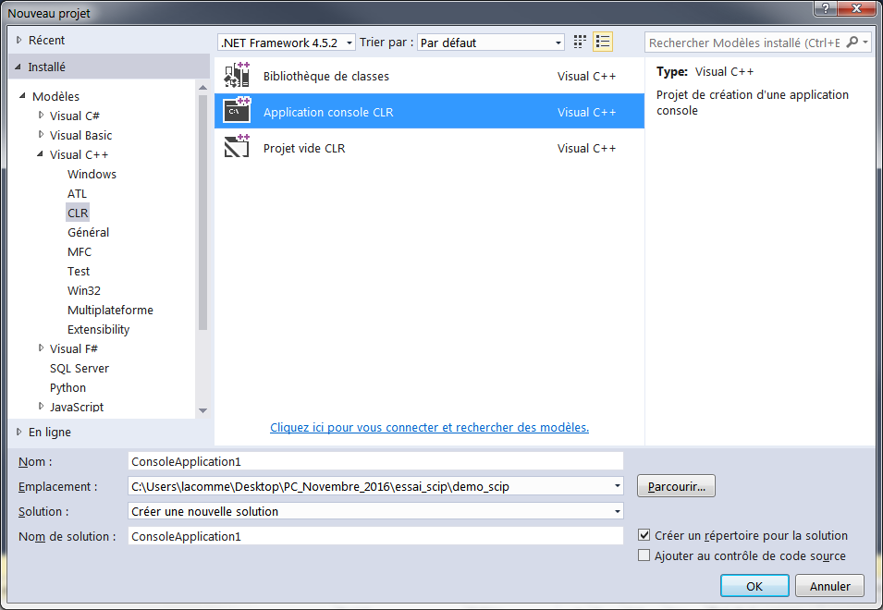

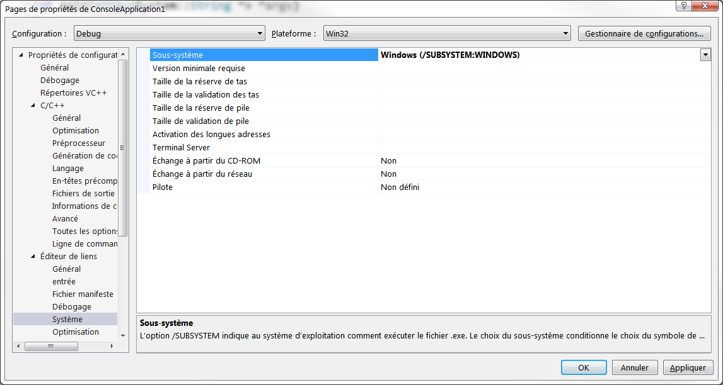

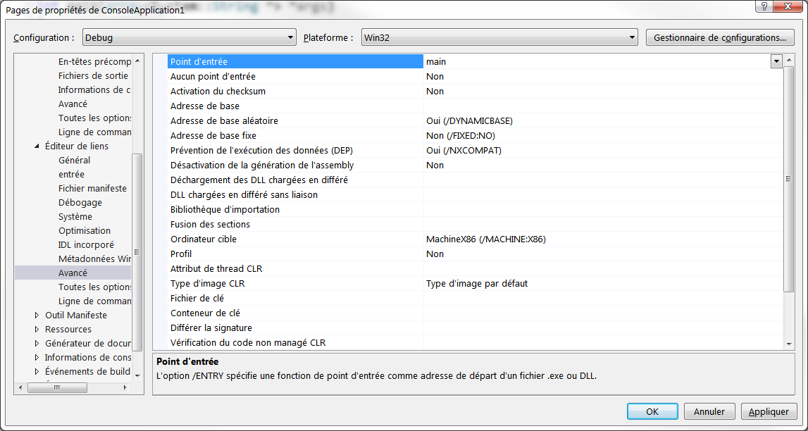

Fermer la solution et valider

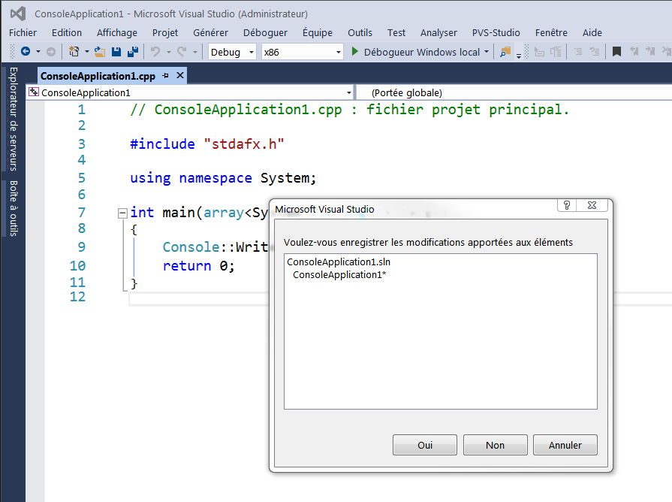

Ouvrir le projet

#include "stdafx.h"

#include "form_main.h"

using namespace System;

using namespace System::Windows::Forms;

int main(array<System::String ^> ^args)

{

    Console::WriteLine(L"Hello World");

Application::EnableVisualStyles();

Application::SetCompatibleTextRenderingDefault(false);

ConsoleApplication1::form_main main_form;

Application::Run(%main_form);

    return 0;

}

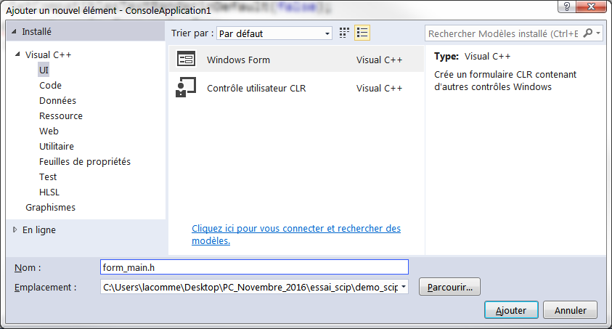

#include "stdafx.h"

#include "form_main.h"

using namespace System;

using namespace System::Windows::Forms;

int main(array<System::String ^> ^args)

{

    Console::WriteLine(L"Hello World");

Application::EnableVisualStyles();

Application::SetCompatibleTextRenderingDefault(false);

ConsoleApplication1::form_main main_form;

Application::Run(%main_form);

    return 0;

}

_________________________

#pragma once

#include <msclr\marshal_cppstd.h>

#include <sstream>

namespace ConsoleApplication1 {

using namespace System;

using namespace System::ComponentModel;

using namespace System::Collections;

using namespace System::Windows::Forms;

using namespace System::Data;

using namespace System::Drawing;

using namespace msclr::interop;

private: System::Void button2_Click(System::Object^  sender, System::EventArgs^  e) {

System::String^ contenu = "essai";

msclr::interop::marshal_context context;

std::string standardString = context.marshal_as<std::string>(contenu);

System::String^ contenu_zone = textBox1->Text;

richTextBox1->Text = contenu_zone;

}

private: System::Void button3_Click(System::Object^  sender, System::EventArgs^  e)

{

System::String^ s_nb_1 = textBox2->Text;

System::String^ s_nb_2 = textBox3->Text;

msclr::interop::marshal_context context;

std::string chaine1 = context.marshal_as<std::string>(s_nb_1);

std::string chaine2 = context.marshal_as<std::string>(s_nb_2);

// convertir en integer

int nb1 = -1;

int nb2 = -1;

std::istringstream(chaine1) >> nb1;

std::istringstream(chaine2) >> nb2;

int nb_res = nb1 + nb2;

// autre sol

std::stringstream  oss1;

oss1 << chaine1;

int nb11;

oss1 >> nb11;

// le res. en string

std::stringstream chaine_res;

chaine_res << nb_res;

std::string chaine_res_string = chaine_res.str();

System::String^ s_nb_res = marshal_as<String^>(chaine_res_string);

textBox4->Text = s_nb_res;

}

System::String^ s_nb_1 = textBox2->Text;

System::String^ s_nb_2 = textBox3->Text;

msclr::interop::marshal_context context;

std::string chaine1 = context.marshal_as<std::string>(s_nb_1);

std::string chaine2 = context.marshal_as<std::string>(s_nb_2);

// convertir en integer

int nb1 = -1;

int nb2 = -1;

std::istringstream(chaine1) >> nb1;

std::istringstream(chaine2) >> nb2;

int nb_res = nb1 + nb2;

// autre sol

std::stringstream  oss1;

oss1 << chaine1;

int nb11;

oss1 >> nb11;

// le res. en string

std::stringstream chaine_res;

chaine_res << nb_res;

std::string chaine_res_string = chaine_res.str();

System::String^ s_nb_res = marshal_as<String^>(chaine_res_string);

textBox4->Text = s_nb_res;